Горбатова Е.А.

Праздник:
«Папа, мама, Я – дружная семья»

3 класс

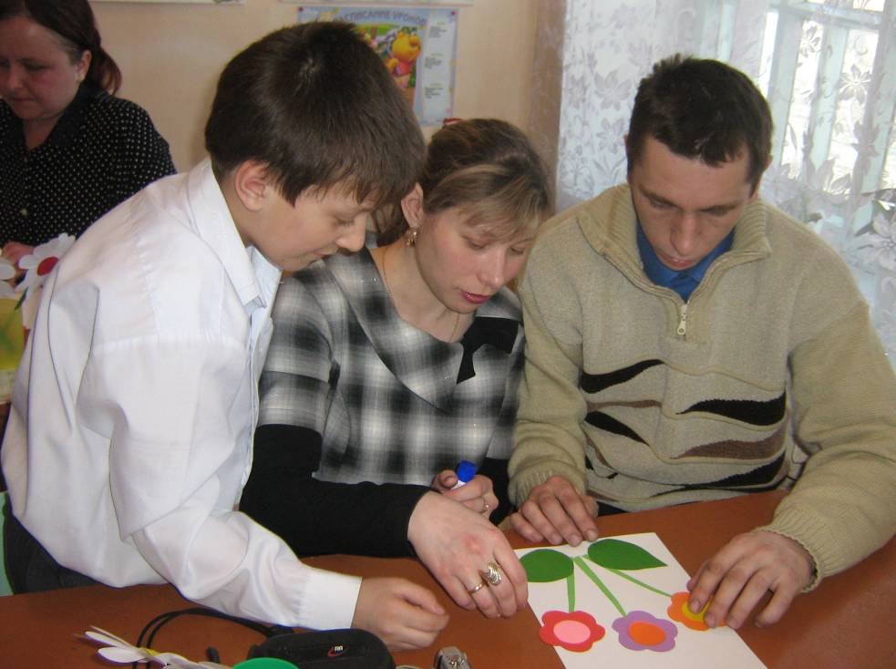

Цель: Воспитание ценностного отношения к семье.
Задачи: Обобщение знаний о своей семье.
Развитие чувства взаимопонимания между детьми и взрослыми.
Коррекция межличностных взаимоотношений.
Воспитание чувства гордости за свою семью.

Оборудование : магнитофон; мешочек с сюрпризами; 4 шарфа, клей.
Предварительная работа: изготовляли цветы; разучивали стихотворения; дети, совместно с родителями, рисовали свою семью; принесли семейные фотографии; готовили презентацию своей семьи,

Ход:
Звучит песня: «Мама, папа и я – дружная семья».

Дети читают стихи:

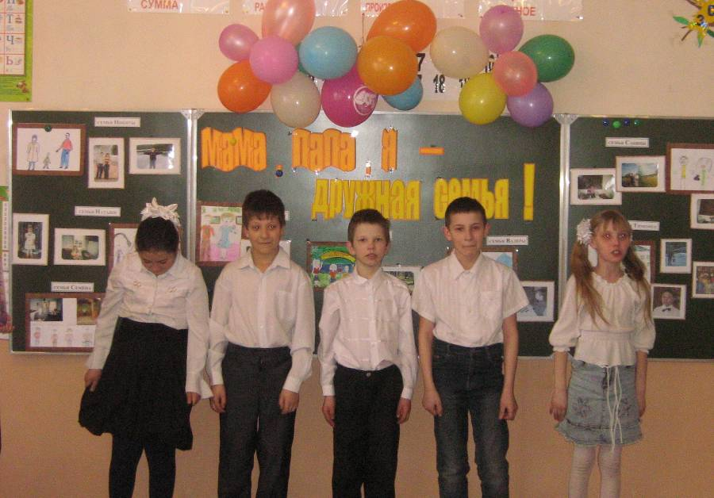

Ученик: Добрый день, дорогие гости!

Сегодня в этом классе мы собрались не зря,
Сегодня мы узнаем, как нам важна семья.

1 ученик:
Семья – это то, что мы делим на всех,

Всем понемножку: и слезы и смех,
Взлет и падение, радость, печаль,
Дружбу и ссоры, молчанья печать.

2 ученик:
Семья – это то, что с тобою всегда.
Пусть мчатся секунды, недели, года,
Но стены родные, отчий твой дом –
Сердце навеки останется в нем!

3 ученик:
Что может быть семьи дороже?
Теплом встречает отчий дом,
Здесь ждут тебя всегда с любовью,
И провожают в путь с добром!

4 ученик:
Отец и мать, и дети дружно
Сидят за праздничным столом,
И вместе им совсем не скучно,
А интересно вчетвером.

Ведущий: Вот и собрались мы сегодня, чтобы вы немного отвлеклись от будничных дел, увидели, какие чудесные, талантливые ваши дети, чтобы ребята поняли, что мамам и папам интересно быть рядом с ними, чтобы вы почувствовали себя семьёй.

Наш сегодняшний праздник называется: «Мама, папа и я – дружная семья».

На празднике будет много конкурсов и сюрпризов.

В ходе конкурсов вы будете зарабатывать цветы, которые изготовили дети, и в конце нашей с вами встречи мы посмотрим, чьи букеты получились наиболее пышными.

Конкурсы:

1 конкурс: Презентация «Моя семья»

Ведущий. Ребята приготовили небольшой сюрприз, в котором поведают, что для них семья.
Ученик. Все семью свою мы любим,
Много хочется сказать.
И о ней в своём проекте
Мы решили рассказать!

Презентация «Моя семья»
Дети по очереди представляют рассказ о себе по индивидуальному плану:

Меня зовут …
Мы живём (адрес) …
Мою маму зовут…
У меня есть домашнее животное…
Я люблю…
У меня есть любимая игрушка…

Меня зовут …
Я живу …
Моих воспитателей зовут…
У меня есть друзья…
Я люблю…
У меня есть любимая игрушка…

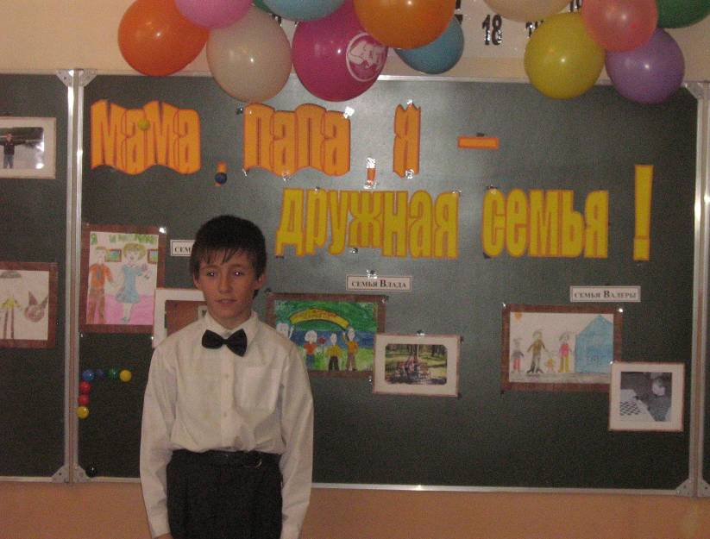

2 конкурс «Я узнаю своих родителей» (в конкурсе принимают участие дети)

Ведущий: Каждый ребёнок, найдёт свою маму или папу среди тысячи других. Вы согласны со мной? Сейчас мы проверим это, но усложним задание, вы должны отвернуться, определить с завязанными глазами голос ваших родственников.
(Дети отворачиваются, а родители должны сказать… , не называя имен)
Как будете по утрам.
Пожелайте спокойной ночи.
Назовите ласково.
Позовите с улицы.
Отправьте в магазин.
Проводите в школу.
Похвалите.
Позовите к обеду.
Попросите убрать игрушки.

3 конкурс «Найди своего ребенка» (в конкурсе участвуют родители)

Ведущий: А сейчас родители подтвердят версию, что они найдут своего ребёнка из миллиона.
В этом конкурсе взрослые должны с завязанными глазами отыскать своего ребенка.
(Дети встали в круг, а мамы проходят и определяют своих детей)
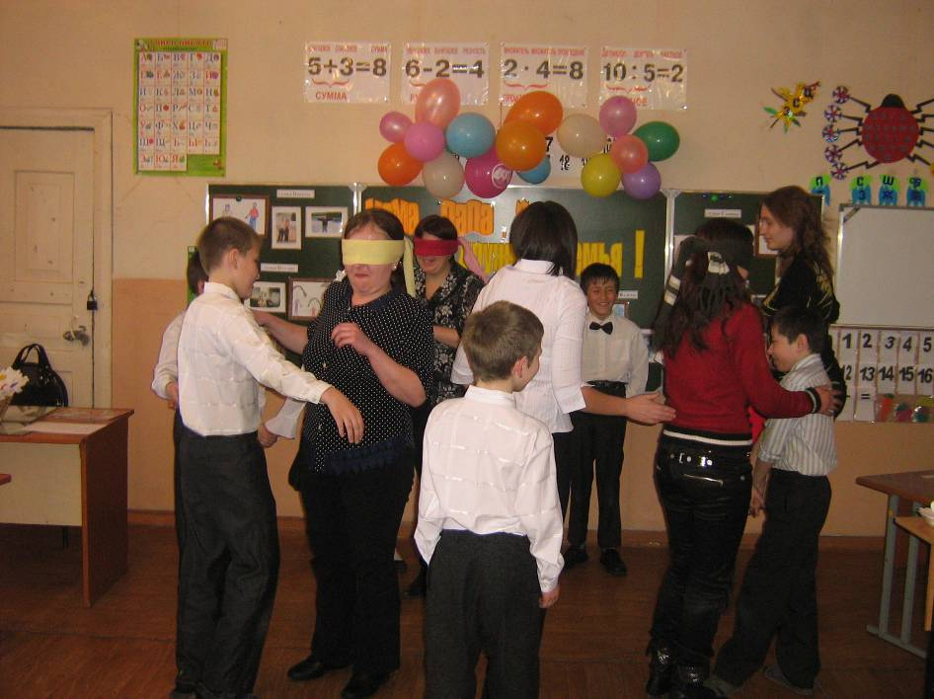

Ведущий. Как здорово, что дети нашли своих родителей, а родители нашли своих детей. Ведь счастливой семьёй можно назвать ту семью, где все вместе и где есть ребёнок. Дети – самое дорогое для каждой семьи.

4 конкурс Танец «Помощь родителям» (в конкурсе участвуют дети, родители)
Ведущий: Скажите ребята – вы взрослым помогаете дома? И всё можете? Сейчас мы проверим, кто из вас лучший помощник. Я называю вид работы, а вы показываете, как вы это умеете делать.
Колем дрова
Подметаем пол
Стираем бельё вручную ( показывают все этапы).
Моем пол. Пока мыли полы, бельё просохло. Погладим его.
Под веселую музыку выполняют движения, имитирующие стирку, полоскание и отжимание и т. д.
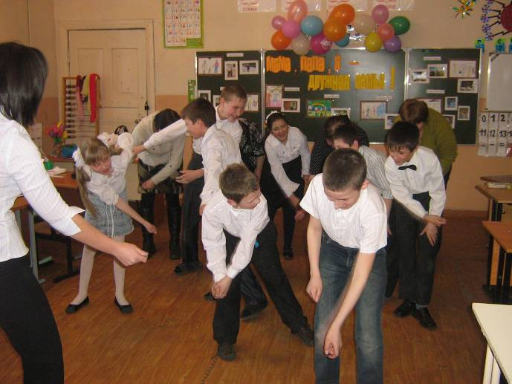

5 конкурс «Составление праздничного букета»

Ведущий: А теперь очередь родителей помочь своим детям. Вам всем вместе нужно составить праздничный букет из цветов.
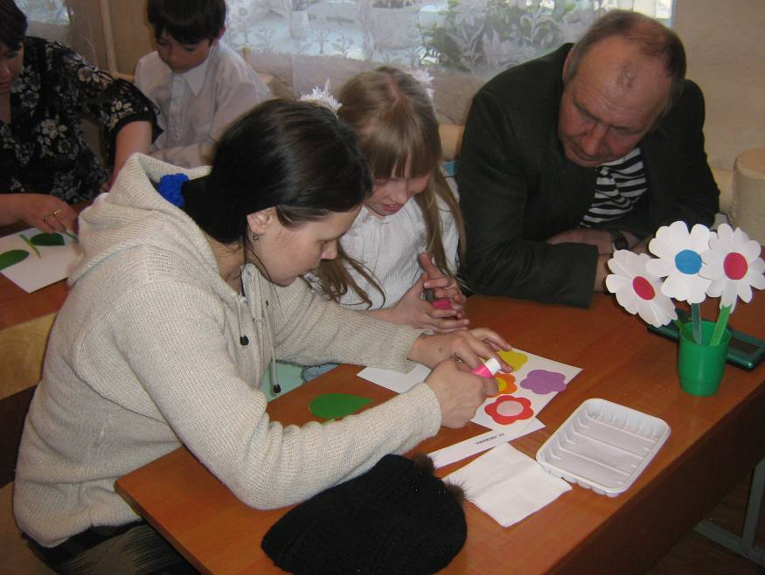

Ведущий: Какие у нас дружные семьи. Дети помогают родителям, а родители детям.

Задание – сюрприз «Родители и ребёнок должны обняться и поцеловаться» (мешочек с заданиями)

Ведущий. А теперь давайте посмотрим, какие у вас красивые и пышные букеты. Все вы были молодцы, и ребята, и родители, все принимали активное участие в конкурсах.

Ведущий: Вот и закончился наш семейный праздник.

Ученик:
Пусть все это игра,
Но ею сказать мы хотели:
Великое чудо – семья!
Храните её, берегите её…
Нет в жизни важнее цели.
Ученик:
Пусть в вашей семье
Счастье льётся рекою.
Успехов, здоровья, любви,
А также желаем покоя.
Ведущий: А сейчас продолжим наше мероприятие чаепитием.
Мероприятие заканчивается чаепитием.

